首页就是刚打开管理系统的初始页面，刚进入首页的用户，只能进行查看，该页面不需要管理员或者用户登录就可以显示出来，该页面最上面有各个栏里面有各种各样的功能，例如：班级相册、班级通讯录、留言板等，这些功能在管理员没有登录前是不可以修改的，只是提供给用户查看的，只有管理员进行登陆后台管理时才能修改里面的内容。首页的内容才回进行

例如

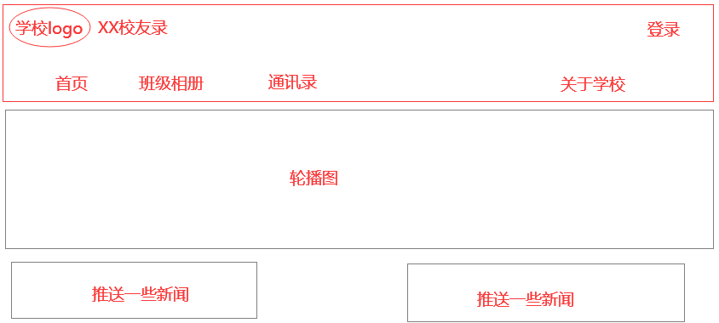

为了保证注册学员为本校学生，学生注册只能通过管理员注册。管理员通过首页的登录进入到管理页面

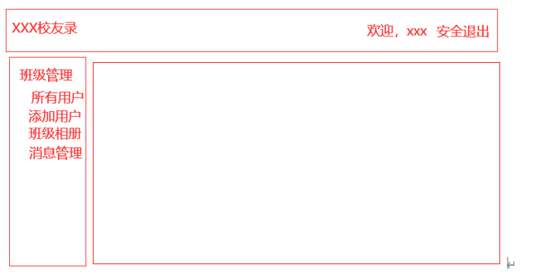

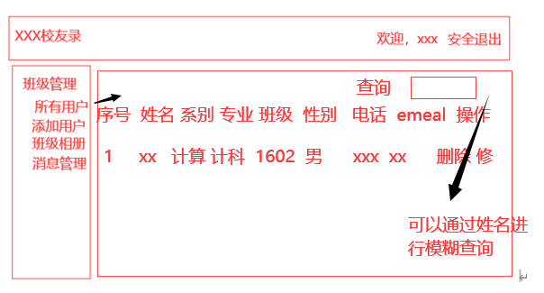

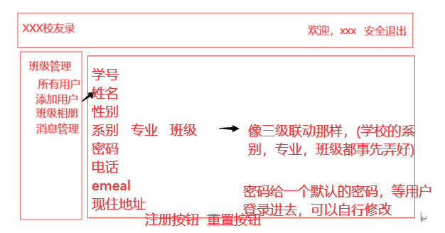

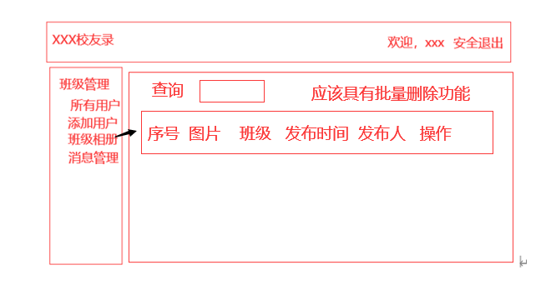

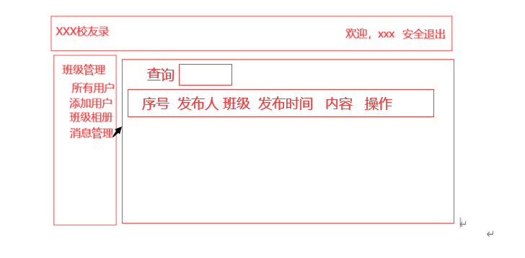

以上为管理员的一些操作

注册过得用户可以在首页进行登录然后进去到用户页面

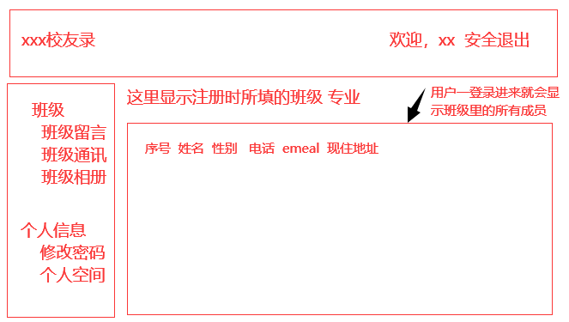

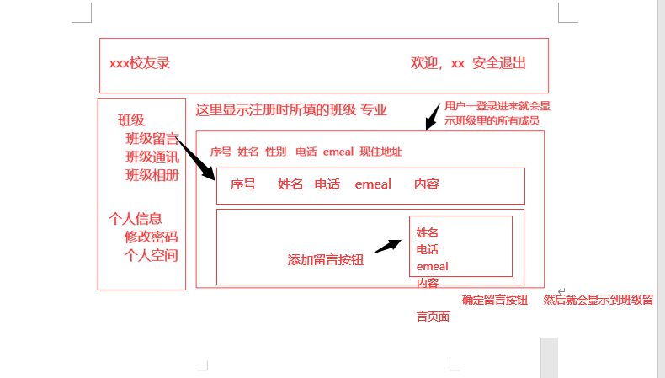

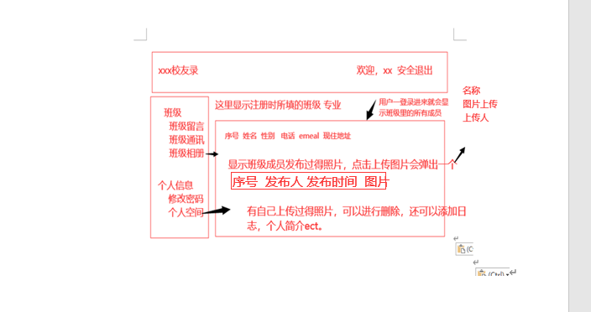

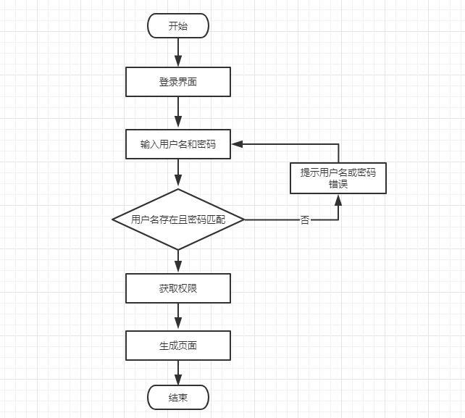

普通用户

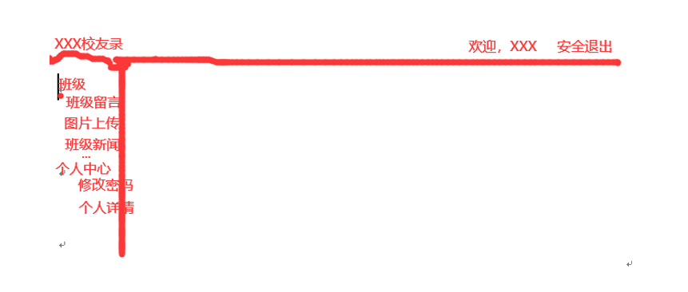

管理员

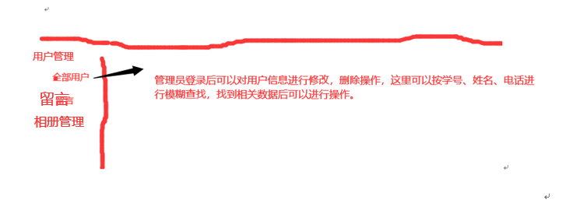

### 后台管理模块

这是需要的技术栈 vue +node+express+mysql

